МИНИСТЕРСТВО ОБРАЗОВАНИЯ И НАУКИ РОССИЙСКОЙ ФЕДЕРАЦИИ

САНКТ-ПЕТЕРБУРГСКИЙ НАЦИОНАЛЬНЫЙ ИССЛЕДОВАТЕЛЬСКИЙ УНИВЕРСИТЕТ ИНФОРМАЦИОННЫХ ТЕХНОЛОГИЙ, МЕХАНИКИ И ОПТИКИ

КАФЕДРА ИНФОРМАЦИОННЫХ СИСТЕМ

ОТЧЕТ

О ЛАБОРАТОРНОЙ РАБОТЕ

Проектная документация

по теме:

РАЗРАБОТКА ФРАГМЕНТА КОРПОРАТИВНОГО СТАНДАРТА

ДОКУМЕНТИРОВАНИЯ ЭТАПА ЖИЗНЕННОГО ЦИКЛА ПО

«ПРОЕКТИРОВАНИЕ ПРОГРАММНОЙ АРХИТЕКТУРЫ»

(заключительный)

Научный руководитель

Кандидат педагогических наук кафедры ИС А.В. Маятин

подпись, дата

Исполнитель темы

Студент группы М3405 В.А. Трофимов

подпись, дата

Санкт-Петербург 2016

СОДЕРЖАНИЕ

ВВЕДЕНИЕ 3

ОСНОВНАЯ ЧАСТЬ 4

1. Исследуемые стандарты 4

2. Список терминов 4

2.1. Основные термины 4

2.2. Вспомогательные термины 5

3. Тезаурус 7

4. Определение номенклатуры документов 7

5. Требования к содержанию и оформлению документов 9

5.1. Общие требования к оформлению 9

5.2. Документ «Описание программной архитектуры» 9

6. Анализ прикладных и бизнес-процессов и формирование требований к системе 10

ЗАКЛЮЧЕНИЕ 12

СПИСОК ИСПОЛЬЗОВАННЫХ ИСТОЧНИКОВ 13

ВВЕДЕНИЕ

Целью данной работы является разработка фрагмента корпоративного стандарта документирования жизненного цикла ПО «Проектирование программной архитектуры». Работа включает в себя:

* Анализ этапа разработки ПО:
  + Формирование перечня стандартов
  + Выделение ключевых понятий этапа жизненного цикла ПО из стандартов. Сопоставление определений этих понятий из разных стандартов
  + Соотнесение ключевых понятий между собой, построение тезауруса
* Анализ рекомендаций стандартов и лучших практик документирования процессов и результатов этапа жизненного цикла ПО, разработка фрагмента корпоративного стандарта документирования этапа жизненного цикла ПО:
  + Определение номенклатуры документов
  + Формирование требований к содержанию и оформлению, разработка шаблонов документов и примеров их заполнения
  + Разработка регламента работы с документами

.

ОСНОВНАЯ ЧАСТЬ

1. Исследуемые стандарты

Для рассматриваемого этапа жизненного цикла ПО целесообразно рассматривать следующие стандарты:

* *IEEE Std 1471-2000* – Recommended Practice for Architectural Description for Software-Intensive Systems
* *ISO/IEC FDIS 42010* – Systems and software engineering — Architecture description
* *ГОСТ Р ИСО/МЭК 12207—99* – Информационная технология. Процессы жизненного цикла программных средств
* *ГОСТ Р ИСО/МЭК 15271—2002* – Информационная технология. Руководство по применению ГОСТ Р ИСО/МЭК 12207
* *ГОСТ Р ИСО/МЭК 9126* – Информационная технология. Оценка программной продукции. Характеристики качества и руководства по их применению

1. Список терминов

Из стандартов, представленных в пункте 1 основной части, выделены основные и вспомогательные термины, описывающие рассматриваемую предметную область. Далее представлена структуризация данных терминов путем сопоставления различных их интерпретаций исследуемыми стандартами.

* 1. Основные термины
* Архитектура
  + (*ISO/IEC FDIS 42010*) Fundamental concepts or properties of a system in its environment embodied in its elements, relationships, and in the principles of its design and evolution
  + (*IEEE Std 1471-2000*) The fundamental organization of a system embodied in its components, their relationships to each other, and to the environment, and the principles guiding its design and evolution
* Модель жизненного цикла
  + (*IEEE Std 1471-2000*) A framework containing the processes, activities, and tasks involved in the development, operation, and maintenance of a software product, which spans the life of the system from the definition of its requirements to the termination of its use
  + (*ГОСТ Р ИСО/МЭК 12207—99*) Структура, состоящая из процессов, работ и задач, включающих в себя разработку, эксплуатацию и сопровождение программного продукта, охватывающая жизнь системы от установления требований к ней до прекращения ее использования
* Программный продукт
  + (*ГОСТ Р ИСО/МЭК 12207—99*) Набор машинных программ, процедур и, возможно, связанных с ними документации и данных
  + (*ГОСТ Р ИСО/МЭК 9126*) Программный объект, предназначенный для поставки пользователю
* Проектирование
  + (*ISO/IEC FDIS 42010*) Process of conceiving, defining, expressing, documenting, communicating, certifying proper implementation of, maintaining and improving an architecture throughout a system’s life cycle
  + (*IEEE Std 1471-2000*) The activities of defining, documenting, maintaining, improving, and certifying proper implementation of an architecture
* Система
  + (*IEEE Std 1471-2000*) A collection of components organized to accomplish a specific function or set of functions
  + (*ГОСТ Р ИСО/МЭК 12207—99*) Комплекс, состоящий из процессов, технических и программных средств, устройств и персонала, обладающий возможностью удовлетворять установленным потребностям или целям
  1. Вспомогательные термины
* Архитектурный инструментарий
  + (*ISO/IEC FDIS 42010*) Architecture framework conventions, principles and practices for the description of architectures established within a specific domain of application
* Архитектурная позиция
  + (*ISO/IEC FDIS 42010*) Work product establishing the conventions for the construction, interpretation and use of architecture views to frame specific system concerns
* Архитектурный срез
  + (*ISO/IEC FDIS 42010*) Work product expressing the architecture of a system from the perspective of specific system concerns
* Жизненный цикл
  + (*ГОСТ Р ИСО/МЭК 12207—99*) Развитие системы, продукта, услуги, проекта или других изготовленных человеком объектов, начиная со стадии разработки концепции и заканчивая прекращением применения
* Оценивание
  + (*ГОСТ Р ИСО/МЭК 12207—99*) Систематическое определение степени, с которой некоторый объект удовлетворяет установленным критериям
* Программная составная часть
  + (*ГОСТ Р ИСО/МЭК 12207—99*) Исходный код, объектный код, контрольный код, контрольные данные или совокупность этих составных частей
* Программный модуль
  + (*ГОСТ Р ИСО/МЭК 12207—99*) Отдельно компилируемая часть программного кода (программы)
* Процесс
  + (*ГОСТ Р ИСО/МЭК 12207—99*) Набор взаимосвязанных работ, которые преобразуют исходные данные в выходные результаты
* Разработчик
  + (*ГОСТ Р ИСО/МЭК 12207—99*) Организация, которая выполняет разработку задач (в том числе анализ требований, проектирование, приемочные испытания) в процессе жизненного цикла
* Техническое задание
  + (*ГОСТ Р ИСО/МЭК 12207—99*) Документ, используемый заказчиком в качестве средства для описания и определения задач, выполняемых при реализации договора

1. Тезаурус

На рисунке 1 представлена диаграмма, отображающая тезаурус, построенный на основе терминов, представленных в разделе 2.

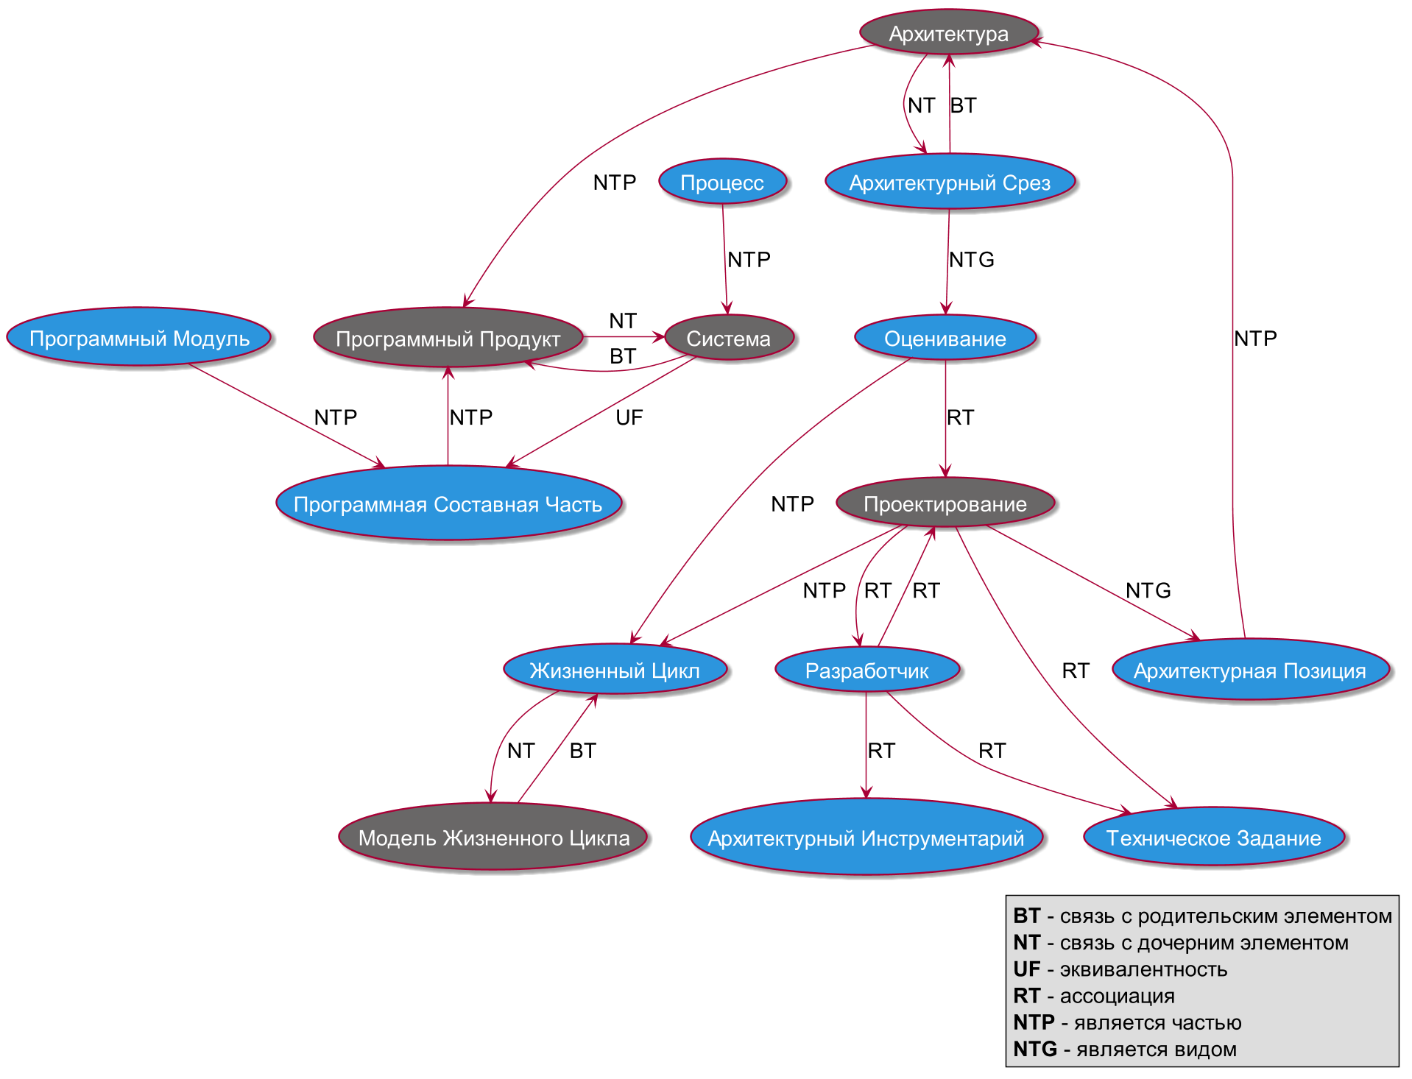

Рисунок 1. Тезаурус

1. Определение номенклатуры документов

Работу по проектированию программной архитектуры выполняет программный архитектор или их группа.

Любой программный продукт состоит из одного или нескольких компонент, которые взаимодействуют между собой. В большинстве случаев системы являются именно многокомпонентными, всвязи с чем приходится осуществлять проектирование не только на уровне внутреннего устройства каждой компоненты, но также учитывать и взаимодействие компонент друг с другом. Более формально, проектирование программной архитектуры системы начинается с проектирования отдельных ее компонент с учетом межкомпонентного взаимодействия и создания документа «Описание программного компонента» для каждой из них.

После того, как программная архитектура отдельных компонент составлена, необходимо произвести оценивание результатов путем сопоставления выделенной архитектуры системы техническому заданию. В случае выявления несоответствий архитектура отправляется на доработку. Если же решение удовлетворяет требованиям технического задания и является обоснованным, то оно отправляется на дальнейшую обработку.

Вслед за положительным оцениванием осуществляется создание единого документа «Описание программной архитектуры», который будет содержать информацию обо всех компонентах системы, требования к их разработке и использованию, а также обоснование выбора компонент и способов их взаимодействия.

Последним этапом является непосредственно разработка ПО. Если в процессе выяснилось, что разработанная архитектура нуждается в доработке, процесс возвращается на стадию проектирования отдельных компонент, дорабатывается и проходит все последующие стадии заново.

Результирующим документом является вышеописанный документ «Описание программной архитектуры».

Для осуществления проектирования программной архитектуры необходимы следующие документы:

* Техническое задание
* Набор стандартов

Рисунок 2 наглядно иллюстрирует процесс создания программной архитектуры.

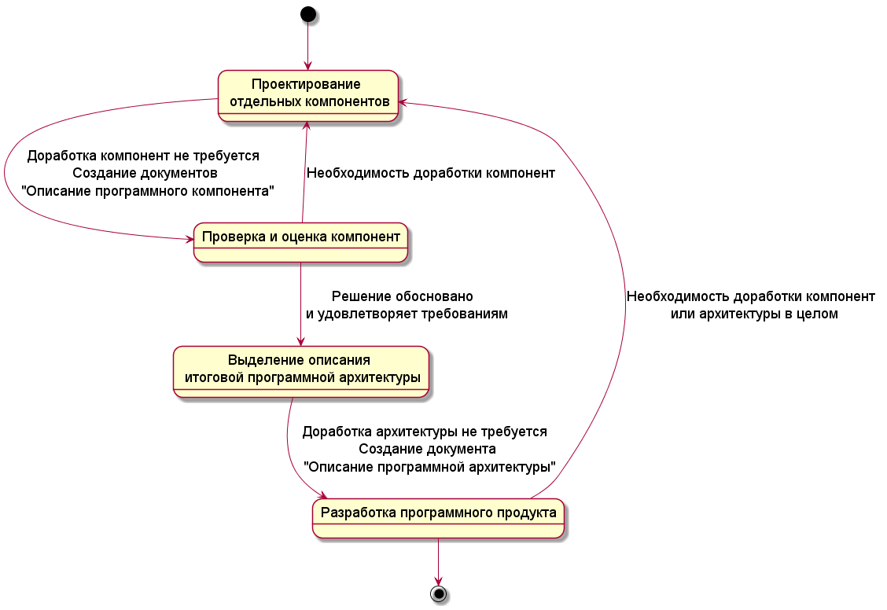

Рисунок 2. Диаграмма процесса выделения программной архитектуры

1. Требования к содержанию и оформлению документов
   1. Общие требования к оформлению

Под общими требованиями понимаются требования, применяемые ко всем частям всех документов, если в требованиях к оформлению конкретного документа не указано иное.

Общие требования:

* Шрифт: Times New Roman
* Кегль шрифта: не менее 12
* Цвет шрифта: черный
* Поля страницы: левое – 3см, верхнее и нижнее – 2см, правое – 1см
* Междустрочный интервал: полуторный
* Выравнивание текста: по ширине
* Отступ первой строки: не менее 1см
* Использование полужирного начертания запрещено

Титульный лист оформляется с использованием кегля шрифта не менее 14. На титульном листе документа вверху страницы в центре указывается название предприятия, которое разрабатывало соответствующий документ. В центре страницы указывается название документа с указанием системы, для которой он разрабатывался, с выравниванием по центру. Под названием указывается дата создания документа и ФИО авторов с выравниванием по правому краю. Последней строкой, внизу страницы, указывается год создания документа с выравниванием по центру. Каждый из разделов оформляется с использованием нумерации и выравниванием по левому краю и с использованием абзацного отступа. Каждый из подразделов оформляется с использованием абзацного отступа и двойной нумерацией, где первое число обозначает номер родительского раздела. Иллюстрации, таблицы и приложения оформляются в соответствии с ГОСТ 7.32- 2001.

* 1. Документ «Описание программной архитектуры»

Данный документ получается в результате анализа ТЗ и работы команды архитекторов и содержит разделы:

* Общая концепция архитектуры системы
  + Задачи, решаемые систем и основные идеи системы
  + Используемые нотации и паттерны
* Описание программных компонент
  + Задачи компонент
  + Принцип работы компонент
* Описание принципов связи и взаимодействия компонент
  + Интерфейсы взаимодействия компонент
* Обоснования выбора концепции и компонент системы
  + Обоснования выбора компонент
  + Соответствие компонент и их связей техническому заданию
* Требования к разработке компонент
  + Требования к разработке компонент
  + Требования к разработке интерфейсов взаимодействия компонент
* Требования и критерии тестирования компонент
  + Требования к тестированию компонент
  + Критерии тестирования
* Примечания

Все разделы документа являются обязательными, за исключением раздела «Примечания».

1. Анализ прикладных и бизнес-процессов и формирование требований к системе

В таблице 1 приведено описание процессов для документа «Описание программной архитектуры», исполнители процессов, данные, необходимые для возникновения процессов, а также временные рамки их выполнения.

Таблица 1. Документ «Описание программной архитектуры»

|  |  |  |  |
| --- | --- | --- | --- |
| Исполнитель | Процесс | Вход | Время |
| Главный архитектор | Инициирование документа | Решение о начале работ по проектированию, описание целей проектирования, структуры и требований к документу | 1 неделя |
| Объединение и структурирование документа | Объединение в единый документ результаты работы команды архитекторов | 1 неделя |
| Добавление описания системы и рекомендаций к разработке | Добавление описания системы и рекомендаций к разработке | 2 недели |
| Подписание документа | Утверждение рабочей версии документа | 1 неделя |
| Согласование правок | Внесение правок в документ на последующих этапах | — |
| Архитектор | Описание компонент | Описание и обоснование выбора компонент и вариантов их взаимодействия с другими компонентами | 2 недели |
| Внесение правок | Предложение внесения правок на последующих этапах | — |
| Итого | | | 7 недель |

ЗАКЛЮЧЕНИЕ

В данном отчете представлена разработка фрагмента корпоративного стандарта документирования жизненного цикла ПО «Проектирование программной архитектуры». Работа включает в себя. Осуществлено выделение ключевых понятий этапа жизненного цикла ПО из стандартов, сопоставление определений этих понятий из разных стандартов, соотнесение ключевых понятий между собой, построен тезаурус.

Также осуществлено определение номенклатуры документов, связанных с рассматриваемым жизненным циклом, сформированы требования к их содержанию и оформлению, разработан регламент работы с ними.

СПИСОК ИСПОЛЬЗОВАННЫХ ИСТОЧНИКОВ

* *IEEE Std 1471-2000* – Recommended Practice for Architectural Description for Software-Intensive Systems
* *ISO/IEC FDIS 42010* – Systems and software engineering — Architecture description
* *ГОСТ Р ИСО/МЭК 12207—99* – Информационная технология. Процессы жизненного цикла программных средств
* *ГОСТ Р ИСО/МЭК 15271—2002* – Информационная технология. Руководство по применению ГОСТ Р ИСО/МЭК 12207
* *ГОСТ Р ИСО/МЭК 9126* – Информационная технология. Оценка программной продукции. Характеристики качества и руководства по их применению